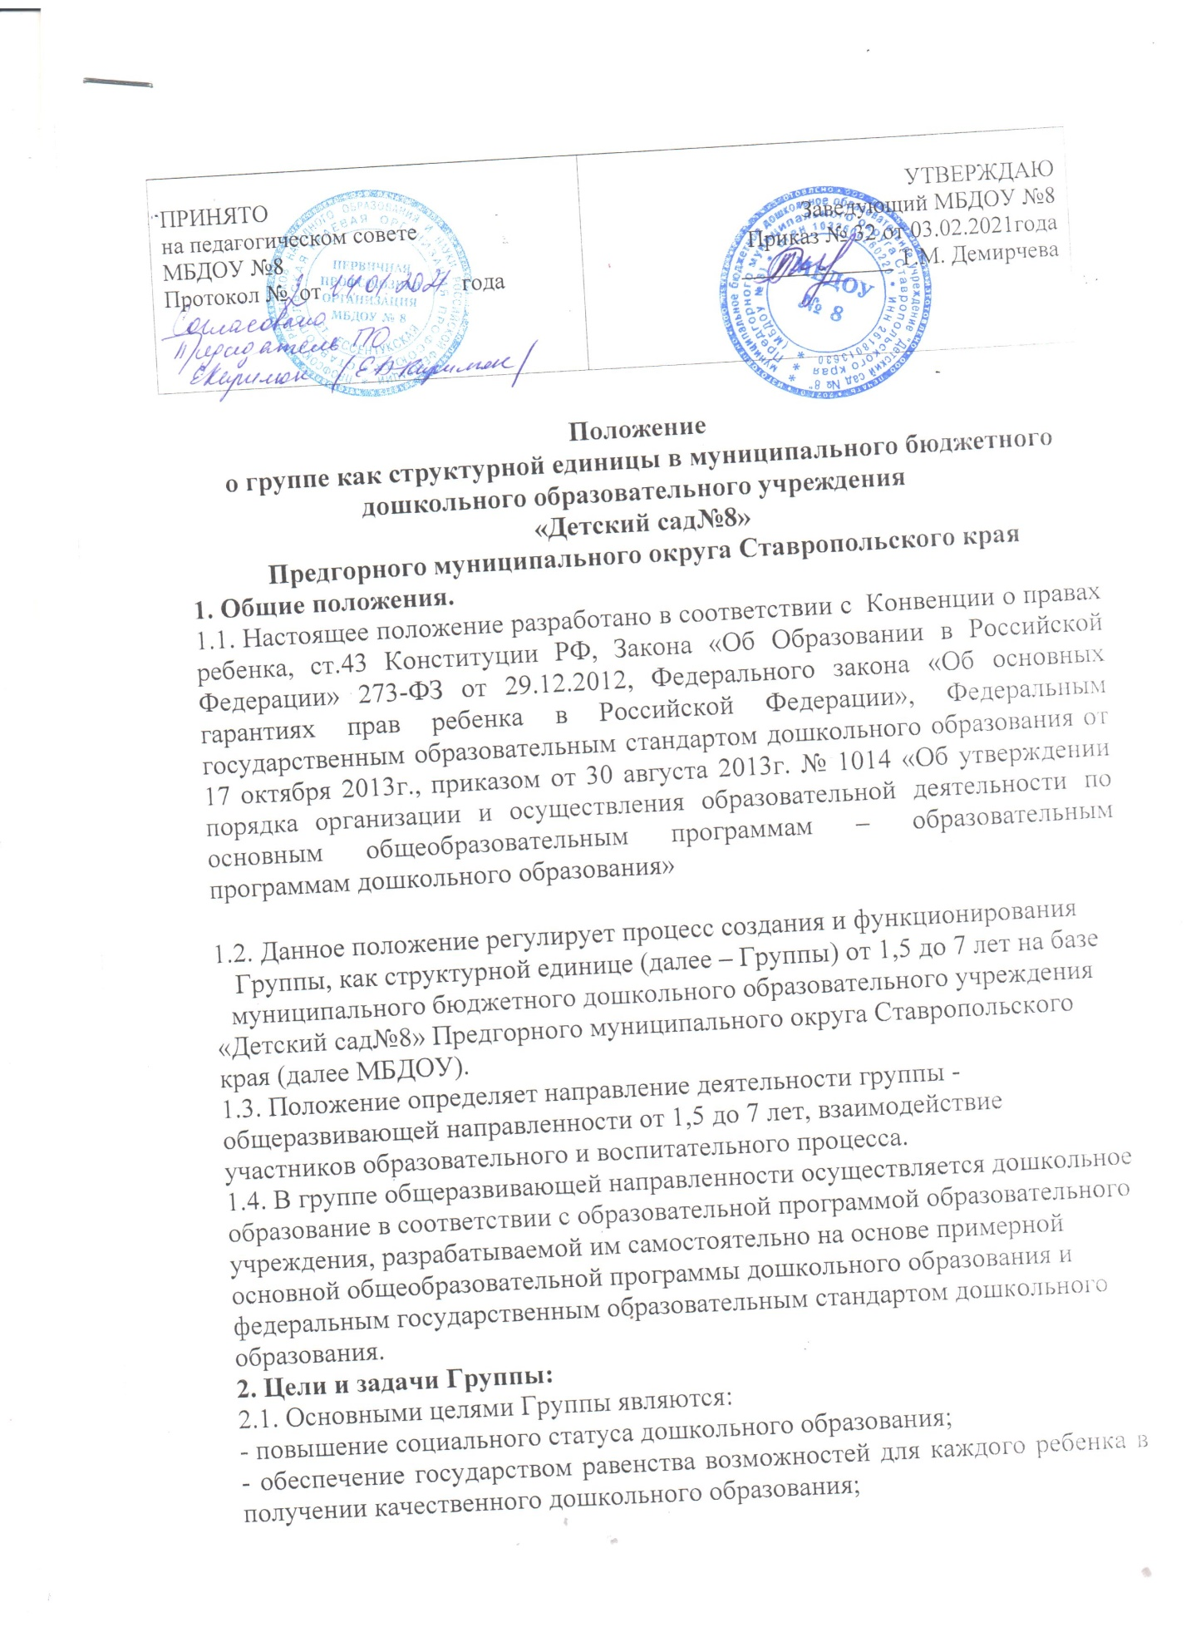- обеспечение государственных гарантий уровня и качества дошкольного образования на основе единства обязательных требований к условиям реализации образовательных программ дошкольного образования, их структуре и результатам их освоения;
- сохранение единства образовательного пространства Российской Федерации относительно уровня дошкольного образования.
2.2. Задачами Группы общеразвивающей направленности являются:
- охрана и укрепление физического и психического здоровья детей, в том числе их эмоционального благополучия;
- обеспечение равных возможностей для полноценного развития каждого ребенка в период дошкольного детства независимо от места жительства, пола, нации, языка, социального статуса, психофизических и других особенностей (в том числе ограниченных возможностей здоровья);
- обеспечение преемственности целей, задач и содержания образования, реализуемых в рамках образовательных программ различных уровней (далее – преемственность основных образовательных программ дошкольного и начального общего образования);
- создания благоприятных условий развития детей в соответствии с их возрастными и индивидуальными особенностями и склонностями, развития способностей и творческого потенциала каждого ребенка как субъекта отношений с самим собой, другими людьми, взрослыми и миром;
- объединение обучения и воспитания в целостный образовательный процесс на основе духовно-нравственных и социокультурных ценностей и принятых в обществе правил и норм поведения в интересах человека, семьи, общества;
- формирование общей культуры личности детей, в том числе ценностей здорового образа жизни, развития их социальных, нравственных, эстетических, интеллектуальных, физических качеств, инициативности, самостоятельности и ответственности ребенка, формирования предпосылок учебной деятельности;
- обеспечение вариативности и разнообразия содержания Программ и организационных форм дошкольного образования, возможности формирования Программ различной направленности с учетом образовательных потребностей, способностей и состояния здоровья детей;
- формирования социокультурной среды, соответствующей возрастным, индивидуальным, психологическим и физиологическим особенностям детей;
- обеспечение психолого-педагогической поддержки семьи и повышения компетентности родителей (законных представителей) в вопросах развития и образования, охраны и укрепления здоровья детей.
3. Организация функционирования Группы общеразвивающей направленности.
3.1. Группа создается в дошкольном образовательном учреждении, при наличии соответствующих условий для организации работы с детьми, необходимого для функционирования Группы кадрового и программно-методического обеспечения, а также психолого-педагогических требований к устройству образовательного учреждения, определяемых нормативно-правовыми актами Министерства образования РФ.
3.2. Помещения Группы должны отвечать педагогическим, санитарно-гигиеническим требованиям, правилам пожарной безопасности.
3.3. Группа общеразвивающей направленности функционирует на основании приказа заведующего МБДОУ с указанием профиля и режима работы (в соответствии с договором между МБДОУ и родителями (законными представителями).
3.4. Для открытия группы общеразвивающей направленности необходимы:
- штатное расписание;
- режим работы группы;
- график работы работников группы;
- Положение о группе, как структурной единице;
- договор с родителями (законными представителями);
- заявление родителей (законных представителей);
- должностные инструкции работников группы.
3.5. МБДОУ, имеющее в своем составе группу общеразвивающей направленности, несет ответственность во время воспитательно-образовательного процесса за жизнь и здоровье детей, работников группы, за соответствие форм, методов и средств его организации возрастным и психофизическим возможностям детей.
3.6. Группа обеспечивается кадрами: два воспитателя, помощник воспитателя.
3.7. Режим работы Группы – в режиме полного дня , (10 часовое пребывание), с 7.00-17.00, выходные – суббота и воскресенье.
3.8. Медицинское сопровождение воспитанников Группы обеспечивается медицинскими работниками поликлиники (на основании двустороннего договора с МБДОУ).
3.9. Организация питания детей в Группе 4-х разовое, согласно режима дня регулируется санитарными нормами.
4. Комплектование Группы общеразвивающей направленности
4.1. Порядок комплектования Группы определяется настоящим Положением,
приказом от 30 августа 2013г. № 1014 «Об утверждении порядка организации и осуществления образовательной деятельности по основным общеобразовательным программам – образовательным программам дошкольного образования»
4.2. Прием в Группу осуществляется на основании заявления родителей (законных представителей), при наличии направления учредителя.
Заведующий МБДОУ руководствуется интересами семьи, воспитывающей ребенка.
4.3. В Группу принимаются дети от 1,5 до 7 лет; комплектование детей проводится по одновозрастному принципу.
4.4. Наполняемость группы устанавливается в соответствии с требованиями
СанПиН(2.4.1.3049-13) от 15.05.2013 № 26 .
4.5. При приеме детей в группу администрация МБДОУ обязана ознакомить родителей (законных представителей) с Уставом учреждения, с лицензией на осуществление образовательной деятельности, со свидетельством о государственной аккредитации, с образовательными программами и другими документами, регламентирующими организацию и осуществление образовательной деятельности, права и обязанности воспитанников.
4.6. Отношения между МБДОУ и родителями (законными Представителями) регулируются совместным договором, заключаемым в установленном порядке.
4.7. На начало учебного года заведующий МБДОУ издает приказ о комплектование Группы, в конце учебного года – приказ о переводе детей в другую возрастную группу.
5. Воспитательно-образовательный процесс в Группе общеразвивающей направленности
5.1. Воспитательно-образовательный процесс в Группе направлен на разностороннее развитие детей дошкольного возраста с учетом их возрастных и индивидуальных особенностей, в том числе достижение детьми дошкольного возраста уровня развития, необходимого и достаточного для успешного освоения ими образовательных программ начального общего образования, на основе индивидуального подхода к детям дошкольного возраста и специфичных для детей дошкольного возраста видов деятельности
5.2. Организация воспитательно-образовательной работы Группы предусматривает создание условий для различных видов деятельности с учетом возрастных особенностей, интересов и потребностей самих детей.
5.3. Продолжительность видов деятельности и режим работы в Группе организуется с учетом требований к максимальной нагрузке на детей дошкольного возраста.
5.4. При организации работы с детьми используются следующие формы работы: индивидуальные, подгрупповые.
6. Участники воспитательно-образовательного процесса, их права и обязанности.
6.1. Участниками воспитательно-образовательного процесса в Группе
являются воспитанники, родители (законные представители), воспитатели, помощник воспитателя, музыкальный руководитель, инструктор по физической культуре, педагог-психолог.
6.2. Права, обязанности и социальные гарантии каждого работника группы определяются законодательством РФ, Уставом МБДОУ, трудовым договором, определяющим функциональные обязанности и квалификационные характеристики.
6.3. Права и обязанности родителей (законных представителей) определяются Уставом МБДОУ, договором об образовательных отношениях МБДОУ и родителей (законных представителей).
7. Управление и руководство Группой
7.1. Управление и руководство группой осуществляется в соответствии с законом «Об Образовании в Российской Федерации», настоящим Положением и Уставом МБДОУ.
7.2. Непосредственное руководство деятельностью Группы осуществляет заведующий МБДОУ.
7.3. Администрация МБДОУ подотчетна в своей деятельности Учредителю.
7.4. МБДОУ руководствуется штатным расписанием, которое утверждается заведующим МБДОУ.
7.5. Заведующий МБДОУ определяет функциональные обязанности каждого работника группы.
7.6. К педагогическим работникам Группы предъявляются требования, соответствующие квалификационной характеристике по должности.

ЛИСТ ОЗНАКОМЛЕНИЯ
с положением о группе как структурной единицы в муниципального бюджетного дошкольного образовательного учреждения
«Детский сад№8»
Предгорного муниципального округа Ставропольского края

№ | Ф. И. О. | Должность работника | Дата ознакомления | Подпись
 | Демурчева Л.Л. | Воспитатель | 03.02.2021
 | Безуглова О.Н. | Воспитатель | 03.02.2021
 | Фисенко Т.В. | Воспитатель | 03.02.2021
 | Шихмагомедова О.Н. | Воспитатель | 03.02.2021
 | Купцова Е.А. | Воспитатель | 03.02.2021
 | Кирилюк Е.А. | Воспитатель | 03.02.2021
 | Дибижева Е.А. | Воспитатель | 03.02.2021
 | Лепикоршева С.Н. | Воспитатель | 03.02.2021
 | Веселова Н.В. | Воспитатель | 03.02.2021
 | Москаленко Г.Ф. | Муз.рук. | 03.02.2021
 | Пай Е.В | Уч.логопед | 03.02.2021
 | Посух И.В. | Уч.логопед | 03.02.2021
 | Посух И.В. | Старший воспитатель | 03.02.2021
 | Анастасова Я.Д. | Зам. по АХР | 03.02.2021

